Tuần học từ: 30/3 – 04/4/2020

NỘI DUNG ÔN TẬP ĐẦU HỌC KÌ II (TUẦN 20,21)
Môn: Công nghệ 9

- MỤC TIÊU
- Kiến thức:
- Học sinh biết được quy trình lắp đặt mạch điện hai công tắc hai cực điều khiển hai đèn và cách buộc nút dây trong đui đèn.
- Học sinh biết lập bảng dự trù các vật liệu, thiết bị và lựa chọn các dụng cụ cần thiết để lắp đặt mạch điện.
- Học sinh biết được sơ đồ nguyên lí mạch điện hai công tắc hai cực điều khiển hai đèn.
2. Kỹ năng:
- Vẽ được sơ đồ lắp đặt mạch điện hai công tắc hai cực điều khiển hai đèn.
- Lắp đặt được mạch điện đúng quy trình, đảm bảo yêu cầu kĩ thuật.
- Đảm bảo an toàn điện.

- NỘI DUNG
1. Quy trình lắp đặt mạch điện hai công tắc hai cực điều khiển hai đèn :


2. Cách buộc nút dây trong đui đèn:
Khi nối dây vào đui đèn, phải buộc một nút dây trong đui đèn để đảm bảo an toàn khi sử dụng.
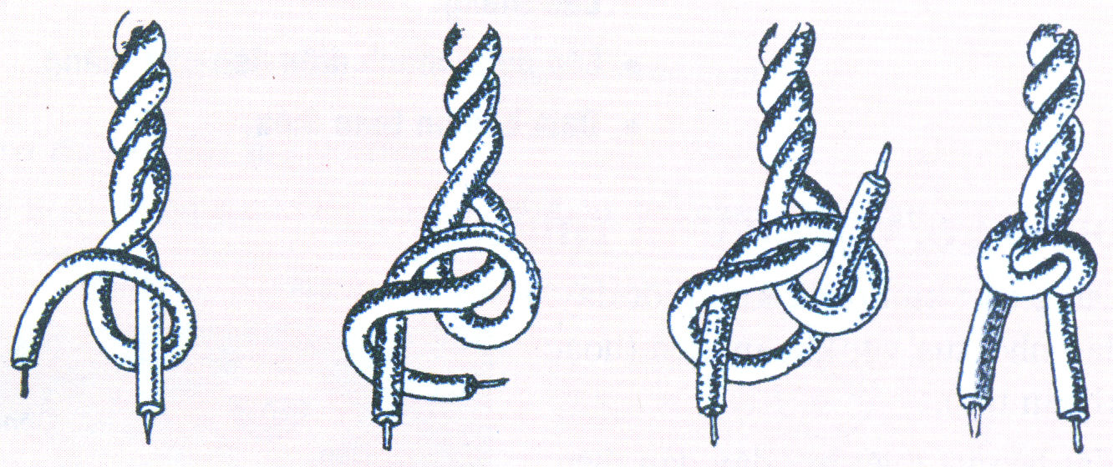
3. Sơ đồ nguyên lí và sơ đồ lắp đặt mạch điện hai công tắc hai cực điều khiền hai đèn.
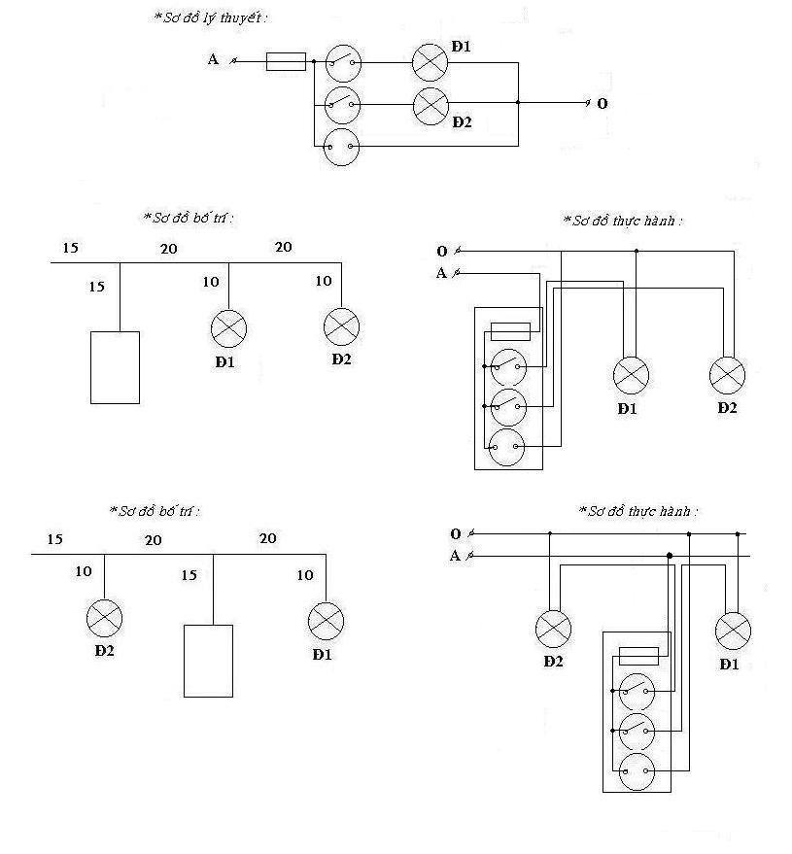

4. Lập bảng dự trù các vật liệu, thiết bị và lựa chọn các dụng cụ cần thiết để lắp đặt mạch điện hai công tắc hai cực điều khiển hai đèn:
Bảng dự trù các vật liệu, thiết bị và lựa chọn dụng cụ
TT | Tên dụng cu, vật liệu và thiết bị | Số lượng | Yêu cầu kĩ thuật
1  2  3  4  5  6  7  8  9  10  11  12  13  14  15  16 | Bộ kềm điện (3 chiếc)  Tua-vit đổi đầu  Thước cuộn, bút vạch dấu  Kéo cắt băng cách điện  Bút thử điện, giấy ráp  Bộ máy khoan cá nhân  Bảng điện  Dây dẫn điện  Óng luốn dây dẫn  Băng dính cách điện  Cầu chì  Công tắc hai cực  Đui đèn sợi đốt  Bóng đèn sợi đốt  Ổ điện nhỏ  Phích cắm điện | 1 bộ  1 cái  1 bộ  1 cái  1 bộ  1 bộ  1 cái  5 mét  2 cây  1 cuộn  2 cái  2 cái  2 cái  2 cái  1 cái  1 cái | Tốt  Tốt  Tốt  Tốt  Tốt  Tốt  Cỡ trung bình  Hiệu CADIVI  Tốt  Tốt  Có dây chảy  Có đủ ốc vít  Tốt  Tốt  Tốt  Tốt

Câu hỏi:
1. Nêu quy trình lắp đặt mạch điện hai công tắc hai cực điều khiển hai đèn.
2. Lập bảng dự trù các vật liệu, thiết bị và lựa chọn dụng cụ cần thiết để lắp đặt mạch điện hai công tắc hai cực điều khiển hai đèn.
3. Vẻ sơ đồ nguyên lí mạch điện hai công tắc hai cực điều khiển hai đèn.
4. Nêu cách buộc nút dây trong đui đèn và cho biết mục đích của công việc này là để làm gì?
5. Em hãy vẽ sơ đồ lắp đặt mạch điện hai công tắc hai cực điều khiển hai đèn.

Dặn dò: - Học sinh làm bài, nộp giáo viên chậm nhất ngày 03/4/2020.
- Học sinh có thể làm trên Word, hoặc làm trên giấy - chụp hình chỉnh rõ nét rồi nộp file hình. Nộp vào zalo 0834266796 hoặc mail hatrung62@gmail.com
- Bài làm ghi rõ Họ tên, lớp (nếu nộp file hình thì phải đánh số trang trước khi chụp – cố gắng nộp theo thứ tự trang). Các em cố gắng làm bài đầy đủ.
Chúc các em ôn bài tốt và nhớ giữ gìn sức khỏe.

